**EL PROYECTO ALTERNFEED 2 ENTRA EN SU RECTA FINAL, ESPERANDO EXITOSOS RESULTADOS**

* El proyecto ALTERNFEED 2 valida el efecto de piensos alternativos sostenibles en los que se ha logrado sustituir, parcialmente, el contenido de harina y aceite de pescado, en el crecimiento de truchas y corvinas.
* Tras dos meses de alimentación con los piensos alternativos, truchas y corvinas han multiplicado su peso inicial por 5.
* ANFACO-CECOPESCA, IRTA y CARTIF son los tres socios que trabajan en ALTERNFEED 2.

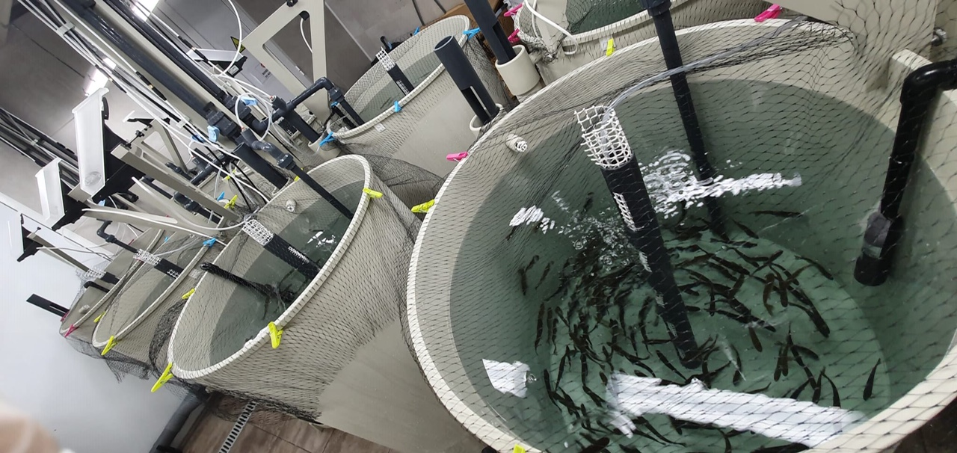

**Valladolid, 2 de septiembre de 2020**

Según APROMAR, en 2018 se utilizaron en España**140.050 toneladas de pienso de acuicultura.** Este está elaborado básicamente a partir de harinas y aceites de pescado, soja y aceite de krill, ingredientes que ejercen una presión importante sobre los ecosistemas marinos y terrestres.

La Organización de las Naciones Unidas para la Alimentación y la Agricultura (FAO) ha hecho de la acuicultura desde hace décadas un referente para el desarrollo sostenible. Su Código de Conducta para la Pesca Responsable de 1995 ya otorgaba a la acuicultura un rol clave. Esta esperanza depositada sobre la acuicultura se ha reforzado ahora en los **Objetivos de Desarrollo Sostenible de la Agenda 2030** que van a servir para la reformulación de políticas, la planificación y la gestión del desarrollo sostenible de la acuicultura.

En este contexto, el proyecto **ALTERNFEED** nace a finales de 2018 con el objetivo de desarrollar **piensos alternativos** para acuicultura, sustituyendo harinas y aceites de pescado por **harinas de insectos, microalgas, la fracción proteica y lipídica recuperada del agua de cocción de la fabricación de las conservas de atún y un mix de los ingredientes alteriores**. Un año después, el grupo de trabajo inicial creado por ANFACO-CECOPESCA y CARTIF, esta vez junto con IRTA, pone en marcha su segunda fase. **ALTERNFEED 2** nace para validar experimentalmente los piensos desarrollados en la primera fase, en el **crecimiento de trucha arcoíris y corvina**. Este proyecto se desarrolla con la colaboración de la **Fundación Biodiversidad del Ministerio para la Transición Ecológica y el Reto Demográfico, a través del Programa pleamar, cofinanciado por el FEMP.**

En el mes de mayo de 2020, tanto IRTA como ANFACO-CECOPESCA comenzaron con la alimentación de juveniles de corvina y trucha respectivamente. En el caso de los juveniles de corvina, éstos pasaron de pesar 12.5 g de media al inicio del estudio a en torno a 85 g tras 70 días de alimentación. Los juveniles de trucha arcoíris, comenzaron su alimentación pesando 9 g de media aproximadamente y tras 60 días de alimentación alcanzaron 46 g. Se puede concluir de momento que los resultados de alimentación de juveniles de corvina y trucha son prometedores pues los peces **han multiplicado su peso por 5 en aproximadamente 2 meses**.

En trucha, los resultados obtenidos muestran que los piensos formulados tienen un efecto diferente sobre el crecimiento de los peces. Los piensos alternativos a base de insectos y fracción proteica/lipídica de agua de cocción de atún tienen un crecimiento similar al control, mientras que los peces alimentados con microalgas y el mix de ingredientes alternativos tienen un crecimiento ligeramente menor. Sin embargo, no se observó diferencia significativa en cuanto al FCR (Índice de conversión del alimento) y el PER (Eficiencia de la proteína), aunque la tendencia sigue siendo la misma con una mayor eficiencia para los alimentos a base de insectos y fracción proteica/lipídica de agua de cocción.

En corvina, el crecimiento de los peces y los índices somáticos no fueron significativamente diferentes P>0.05, excepto en el caso del grupo mix que tuvo un crecimiento relativo algo mayor. Los resultados de conversión y eficiencia de proteína sí que son significativamente diferentes, mostrando el mix, alimentado con la mezcla de todos los productos, una peor conversión y eficiencia.

Los datos del FIFO (Fish-in Fish-out) mostraron que todas las alternativas usadas en este experimento tienen un valor de eficiencia bastante mejor que el control con un uso menor de peces salvajes para la obtención de un kg de peces de acuicultura a la excepción del pienso de microalgas en corvina.

Actualmente y hasta final de año, ALTERNFEED 2 continuará su andadura con el análisis de **digestibilidad de los piensos, así como el análisis de composición proximal y de ácidos grasos** en filete e hígado, por parte de ANFACO-CECOPESCA e IRTA. Paralelamente, CARTIF está realizando un análisis de **huella de carbono** de la elaboración de los piensos y la posterior alimentación de truchas y corvinas para evaluar la sostenibilidad de estas alternativas.

A final de año, el consorcio de ALTERNFEED 2 tiene previsto celebrar la presentación de resultados a través de un ***webinar*** al que estás invitado. Mantente informado a través de las redes sociales del proyecto (@alternfeed) o de los socios: @anfacocecopesca, @CARTIFCT, @irtacat.